Herzlich willkommen in der duften Welt
der ätherischen Öle!

Es ist viele Jahre her, als ich die ätherischen Öle von Young Living im Zuge meiner Klangausbildungen kennen lernte. Ich habe dabei erfahren, welche enorme Wirkung es haben kann, wenn man den Duft von hochwertigen ätherischen Ölen einatmet, einige Tropfen auf den Fußsohlen aufträgt oder während der Klanganwendung wohltuende und entspannende Düfte im Raum vernebelt. Die ersten Öle waren Lavendel, Zitrone, Pfefferminze und die Mischungen Thieves, Valor und Release, die ich mir damals mit nach Hause nahm.

Ich verwende auch heute noch, nach all den Jahren täglich die ätherischen Öle, um mehr Wohlbefinden und Entspannung in meinen Alltag zu bringen.
Meine Klienten und Kursteilnehmer genießen ebenfalls die wundervollen Düfte in meiner Praxis und bei den Anwendungen und können sich so noch mehr fallen lassen und genießen.

In diesem Sinne wünsche ich auch dir viel Spaß in der duften Welt der ätherischen Öle. Verwende die ätherischen Öle und hochwertigen Naturprodukte für Dich und Deine Familie und genieße die vielen Vorteile. Auf den nächsten Seiten habe ich Dir die wichtigsten Infos zur Wirkung und Anwendung und die Beschreibung der Starterset-Produkte zusammengestellt.
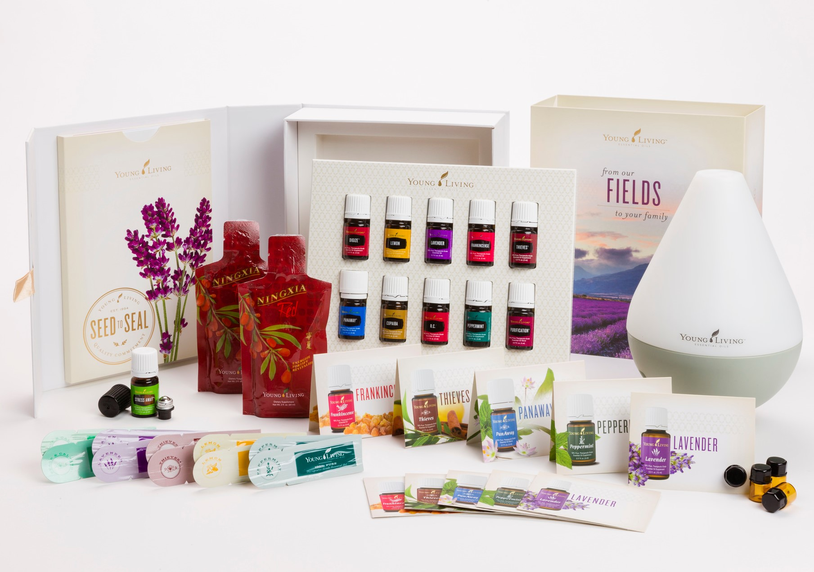

Solltest Du Fragen haben, dann wende Dich an die Person, die Dich mit Young Living bekannt gemacht hat oder natürlich gerne auch an mich.

In diesem Sinne wünsche ich Dir eine dufte Zeit!

Roswitha Bernegger

Was sind ätherische Öle?

Die meisten von uns haben die Kraft ätherischer Öle bereits erlebt, ohne sich dessen bewusst zu sein. Vom belebenden Aroma einer Zitronenschale bis zum beruhigenden Duft des Lavendels – ätherische Öle sind praktisch überall um uns herum.

Diese konzentrierten, natürlichen Aromen werden als Flüssigkeiten aus den Blüten, Blättern, Wurzeln und Samen von Sträuchern, Blumen, Bäumen und Büschen gewonnen. Pflanzen benötigen die ätherischen Öle für ihr Wachstum und um sich an ihre Umweltbedingungen anzupassen. So spielen die Öle auch bei der Abwehr von Insekten oder von Krankheiten eine wichtige Rolle. Reine, unverfälschte ätherische Öle bieten eine Vielzahl möglicher positiver Wirkungen und verbessern tagtäglich das Leben von Millionen von Menschen.

Ätherische Öle sind keine Erfindung der Neuzeit

Bereits die alten Ägypter kannten die Vorzüge der ätherischen Öle. In der Antike trugen wohlhabende Römer am Gürtel oder Hals ein Fläschchen, das einen intensiven Duft verströmte. Es sollte vor Infektionen schützen. Man rieb sich z.B. mit Lavendel und anderen Kräutern ein, um der Pest zu entgehen. Ätherische Öle zählen zu den am häufigsten verwendeten Naturstoffen. Sie sind die wohlriechenden Auszüge aus Blättern, Blüten, Früchten, Gräsern, Hölzern, Rinden und Wurzeln. Mit der Anwendung ätherischer Öle im Bereich der Aromapflege wird an die Erfahrung alter Traditionen angeknüpft.

Die Anwendung

Ätherische Öle können entweder direkt eingeatmet und inhaliert, oder auf die Haut aufgetragen werden. Beachte die Produktinformationen auf den Etiketten, um die Öle richtig und zur vollsten Zufriedenheit anzuwenden.

INHALATION:
Das Einatmen bzw. Inhalieren der ätherischen Öle sensibilisiert die Sinne und kann sich positiv auf unseren Körper auswirken. Im Riechzentrum – das zum limbischen System gehört – sind nicht nur unsere Gefühle angesiedelt, es werden auch unsere Instinkte geweckt und die Hormonausschüttung angeregt. Das Riechen der Düfte dient der Entspannung, fördert die Konzentration und Merkfähigkeit, unterstützt den Gesundheitszustand und das allgemeine Wohlbefinden.

Du hast dabei verschiedene Möglichkeiten der Anwendung:

- inhaliere den Duft des Öls direkt aus dem Fläschchen
- verneble Deinen Lieblingsduft mit einem hochwertigen Diffuser von Young Living
- gib 1-2 Tropfen ätherische Öle in Deine Handflächen und atme den Duft langsam und tief ein

ANWENDUNG AUF DER HAUT:
Viele ätherische Öle eignen sich zum direkten Auftragen auf die Haut. Bei vielen der Öle wird jedoch die Verdünnung mit einem Trägeröl empfohlen.

- tropfe eine entsprechende Menge ätherisches Öl (lt. Anweisung) sowie etwas Young Living V6-Pflanzenöl auf die Handfläche oder direkt auf die gewünschte Stelle
- massiere das Öl in kreisenden Bewegungen ein und wiederhole diesen Vorgang nach Bedarf

Höchste Qualität

Hole Dir die ätherischen Öle von Young Living in Dein Zuhause, denn sie verwandeln es in eine Wohlfühloase und wirken sich auf Deine Gesundheit und Deinen Körper positiv aus. Finde Deine Lieblingsdüfte und entdecke die entspannenden, reinigenden sowie beruhigenden Eigenschaften der Öle und mache sie zum Bestandteil Deines täglichen Lebens.

Alle ätherischen Öle enthalten lebensnotwendige Pflanzenstoffe. Deren positive Effekte wurden bereits vielfach wissenschaftlich untersucht. Ihren größten Nutzen entfalten die Wirkstoffe in ihrem natürlichen, unverfälschten Zustand. Bei ätherischen Ölen, die verschnitten, verdünnt, künstlich gemischt oder auf eine andere Weise verändert sind, fehlen diese Bestandteile, die für eine gesundheitsfördernde Wirkung essentiell sind.

Seit über 20 Jahren setzt Young Living schon die Standards für die Reinheit und Wirkkraft ätherischer Öle. Das Herzstück des Qualitätsversprechens ist das „Saat-zu-Siegel“-Verfahren, das die fünf Grundvoraussetzungen zur Herstellung ätherischer Öle festschreibt:

- AUSSÄEN: Unsere Experten wählen jene Pflanzenarten für den Anbau, die auf Basis von Feldforschungen und wissenschaftlichen Untersuchungen, u.a. durch Partneruniversitäten, die höchste Wirksamkeit erzielen und auch vor Ort zertifiziert wurden.
- KULITIVIEREN: Unser täglicher Umgang mit den kostbaren Pflanzen von Young Living führt zu unschätzbarer Praxiserfahrung und damit höchster Qualität. Das beinhaltet auch einen verantwortungsvollen Umgang mit Unkraut und Schädlingen, die sorgfältige Aufbewahrung und Bewässerung des Ackerbodens sowie nachhaltige Verfahren bei der Ernte von Wildpflanzen.
- DESTILLIEREN: Unser patentrechtlich geschützter Prozess der Dampfdestillation bei niedrigen Temperaturen und niedrigem Druck gewährleistet, dass die bioaktiven Pflanzenstoffe jedes einzelnen ätherischen Öls erhalten bleiben und wir jederzeit eine optimale Qualität garantieren können.
- TESTEN: Jedes einzelne ätherische Öl wird sowohl in unseren eigenen als auch in externen Labors genauestens auf seine Reinheit, Wirkkraft und Gesamtqualität überprüft. Das Young Living-Etikett steht dafür als Garantie.
- VERSIEGELN: Den Abschluss des Saat-zu-Siegel – Verfahrens bildet die sorgfältige Prüfung und Versiegelung jeder einzelnen Flasche ätherischen Öls. Die Etiketten werden mit detaillierten Herkunftsinformationen versehen, mit denen wir den Ursprung jeder einzelnen Flasche zurückverfolgen können.

Textquelle: Young Living

Ätherische Öle und Ölmischungen
für den täglichen Gebrauch

Lemon - Zitrone - Citrus limon

Der erfrischende Duft des Zitronenöls reinigt die Luft, belebt Körper und Geist und lässt förmlich die Sonne aufgehen.

- klärt und reinigt die Gedanken, erhellt das Gemüt
- aktiviert das Licht und die Strahlkraft in uns
- entspannt, beruhigt, wirkt reinigend auf die Raumluft
- für eine gute Leistungsfähigkeit, gutes Gedächtnis und Konzentration
- unterstützt das gesunde Immun- und Kreislaufsystem
- ideal zur Haut- und Narbenpflege

Anwendung:
Verdünne es mit dem V6-Pflanzenöl und trage es am Körper auf, trage es täglich auf den Fußsohlen auf, atme es direkt vom Fläschchen ein, inhaliere den Duft von den Handflächen, verneble es im Diffuser

Lavender - Lavendel - Lavendula angustifolia

Lavendel hat einen süßen, krautartigen Blumenduft mit wohltuend erfrischender Wirkung. Lavendelöl gilt aufgrund der Vielfalt seiner Anwendbarkeit als einzigartig unter den ätherischen Ölen und sollte daher in keinem Haushalt fehlen. Einerseits wirkt es beruhigend vor dem Schlafengehen, anderseits erhöht es Ausdauer und Leistungsfähigkeit. Auch in der Haut- und Schönheitspflege wird Lavendel geschätzt.

- beruhigt, entspannt und fördert einen erholsamen Schlaf
- wirkt Schutz-gebend und einhüllend
- das Allroundöl, vor allem für die Hautgesundheit
- in die Schönheitscreme, zur Narbenpflege z.b. Damm, Dehnungsstreifen
- unterstützt und entspannt das gesunde Atemsystem
- sehr wohltuend für den weiblichen Zyklus

Anwendung:
Trage es am Körper auf, auf Chakren und Vitaflex Punkten, atme es direkt vom Fläschchen ein, inhaliere den Duft von den Handflächen, verneble es im Diffuser

Peppermint - Pfefferminze - Mentha piperita

Die Pfefferminze hat ein kräftiges, frisches, minziges Aroma und zählt zu den ältesten und meistgeschätzten Kräutern. Pfefferminzöl unterstützt die geistige Klarheit, Konzentration und Ausdauer und wirkt ausgleichend auf das Verdauungssystem.

- reinigt und stimuliert das Bewusstsein
- klärt die Gedanken und den Geist, macht wach
- unterstützt die Genauigkeit und Konzentration
- eine Wohltat im Nacken, Rücken und nach dem Sport
- kühlt oder wärmt, je nach Bedarf
- unterstützt das Verdauungs- und Atemsystem
- unterstützt gesundheitsbewusste Ernährungsentscheidungen

Anwendung:
Verdünne es 1:2 mit dem V6-Pflanzenöl und trage es am Körper auf, sehr wohltuend am Nacken, massiere es auf die Fußsohlen, auf Chakren und Vita Flex Punkten, atme es direkt vom Fläschchen ein, inhaliere den Duft von den Handflächen, verneble es im Diffuser

Achtung, nicht gleichzeitig mit homöopathischen Mitteln verwenden!

Frankincense - Weihrauch - Boswellia carterii

Weihrauch hat einen süßlich-warmen, balsamartigen Duft, der aufbauend auf das Gemüt wirkt. Er beruhigt bei Überforderung und Hoffnungslosigkeit und hilft, Körper und Geist in Einklang zu bringen. Die alten Ägypter verwendeten Weihrauch auch für Gesichtsmasken zur Hautverjüngung. Weihrauch war in altertümlichen Zeiten mehr wert als Gold.

- erhöht das spirituelle Bewusstsein
- unterstützt die Meditation (gemeinsam mit Vetiver und Zedernholz ist dies noch intensiver)
- gibt Schutz, stärkt die Aura – Schutzengelöl
- entspannt, beruhigt den Verstand und unterstützt, um im „Flow“ zu sein
- unterstützt das Immunsystem und die Immunkraft
- in Hautpflegeprodukten wirkt es belebend und vitalisierend
- nährend bei trockener, reifer und alternder Haut
- pflegt den Mundraum und das Zahnfleisch

Anwendung:
Trage es am Körper auf, auf Chakren und auf die Fußreflexzonen, atme es direkt vom Fläschchen ein, inhaliere den Duft von den Handflächen, verneble es im Diffuser, mische es in die Körpercreme

Purification - Reinigung

Mittels Diffuser vernebelt kann Purification die Luft von vielen unangenehmen Gerüchen reinigen. Mit der V6 Pflanzenölmischung verdünnt, kann es reinigend auf die Haut wirken.

Zitronengras, Rosmarin, Teebaum, Myrte, Zitronella, Lavandin

- die Mischung bringt Frische, Klarheit und Regeneration
- wirkt reinigend und klärt die Raumluft
- besonders erfrischend auch für die Haut
- tut dem Immun- und Atemsystem gut
- wirkt belebend, ausgleichend und konzentrationsfördernd

Anwendung:
Verdünne es 1:1 mit dem V6-Pflanzenöl und trage es am Körper auf, auf Schürfwunden, blauen Flecken, gib einige Tropfen emulgiert ins Badewasser, atme es direkt vom Fläschchen ein, inhaliere den Duft von den Handflächen, verneble es im Diffuser für einen herrlich frischen Raumduft

Thieves - Diebe

Die in einer Universitätsstudie getestete Ölmischung Thieves beruht auf einer Überlieferung über vier Diebe, die sich mit Hilfe von Nelken, Rosmarin und anderen aromatischen Kräutern vor einer Ansteckung mit der Pest schützten, während sie Opfer dieser Krankheit beraubten.

Nelke, Zimtrinde, Rosmarin, Zitrone, Eucalyptus Radiata

- die Mischung wirkt wärmend, gibt Kraft
- aktiviert die geistige Klarheit und ermutigt uns zur Aktivität
- im Raum vernebelt, wirkt es erfrischend, reinigend und angenehm auf das Atemsystem
- die wärmende Wirkung ist gerade bei kalten Füßen sehr wohltuend

Anwendung
Verdünne es 1:4 mit dem V6-Pflanzenöl und trage es am Körper auf, massiere es auf die Fußsohlen, verdünne es 1:15 und verwende es zur Körpermassage, atme es direkt vom Fläschchen ein, inhaliere den Duft von den Handflächen, verneble es im Diffuser

Copaiba – Copelli – Copaifera reticulata

Copaiba ist das einzige ätherische Öl, das – ähnlich wie Ahorn und Gummi – durch Anzapfen der Pflanze gewonnen wird. Copelli ist spanisch und heißt Weihrauch. Nach der Gewinnung wird das Copaibaharz destilliert, es entsteht ein ätherisches Öl mit einem reichen, belebenden und holzigen Duft. Copaiba enthält den höchsten Anteil an Beta Caryophyllen und wird seit jeher verwendet, um das Verdauungssystem und Gelenke zu unterstützen. Aufgrund seiner Milde wird es gerne für Kinder verwendet.

- wirkt hautpflegend und unterstützt die Wirksamkeit aller anderen Öle
- beruhigt, gleicht aus, erdet und holt uns ins Hier und Jetzt
- es zentriert uns gut und schafft eine kraftvolle Mitte
- unterstützt das Verdauungs- und Atemsystem und die Nierengesundheit
- ist sehr wohltuend für die Muskulatur nach dem Sport

Anwendung:
Trage es am Körper auf, massiere es auf die Fußsohlen, atme es direkt vom Fläschchen ein, inhaliere den Duft von den Handflächen, verneble das Öl im Diffuser

Blue Relief - Erleichterung

Das Aroma dieser Mischung ist gleichzeitig kühl und minzig sowie warm und würzig mit einem Hauch von Zitrusfrüchten. Der Duft öffnet beim Einatmen unmittelbar das spirituelle Herz und den Brustraum. Mit dem heiß-kalt Effekt auf der Haut ist es ideal für eine wohltuende Körpermassage. Diese Mischung ist ein wunderbarer Ersatz für PanAway.

Bergamotte, Nelke, Copaiba, Deutsche Kamille, Ingwer, Xiang Mao, Pfefferminze

- entspannt den Körper, fördert positive Gefühle
- nach dem Sport und körperlicher Aktivität
- sehr wohltuend für Gelenke und Muskulatur
- macht mutig für Herausforderungen
- erfrischt die Seele und beruhigt den Kopf
- bei Stress, Überforderung und Ärger
- erdet gut, macht glücklich und zufrieden

Anwendung:
Trage es am Körper und auf den Fußsohlen auf, verwende es zur Massage, atme den Duft direkt vom Fläschchen ein oder inhaliere von den Handflächen

Di-Gize – Magenwohl

Di-Gize ist eine Kombination ätherischer Öle, deren unterstützende Wirkung auf das Verdauungs-system schon seit langem erfolgreich auch wissenschaftlich getestet wird.

Estragon, Ingwer, Pfefferminze, Wacholder, Fenchel, Zitronengras, Anis und Patchuli

- diese Mischung unterstützt, beruhigt und entspannt das gesunde Verdauungssystem
- wirkt sanft stimulierend und lindernd bei Völlegefühl und Unwohlsein
- die Öle wirken sehr klärend, erfrischend und wohltuend

Anwendung:
Verdünne es 1:4 mit dem V6-Pflanzenöl und trage es am Körper, bzw. am Bauch auf, massiere es auf die Fußsohlen, atme es direkt vom Fläschchen ein, inhaliere den Duft von den Handflächen

R.C. (Respiratory Conditions) - Atmung

R.C. ist eine Mischung aus ätherischen Einzelölen, die frische Energie und Motivation verleihen. R.C. beruhigz, klärt die Raumluft und unterstützt das Atemsystem.

Eucalyptus Globulus, Eucalyptus Radiata, Eucalyptus Citriodora, Myrte, Schwarzfichte, Pfefferminze, Kiefer, Lavendel, Majoran, Zypresse

- die Mischung unterstützt und beruhigt das gesunde Atemsystem
- wirkt reinigend und erfrischend auf die Raumluft
- klärt das Bewusstsein und öffnet uns für die Fülle des Lebens
- wirkt sehr erdend, ausgleichend und regenerierend
- sorgt für einen erholsamen und wohltuenden Schlaf

Anwendung:
Verdünne es 1:1 mit dem V6-Pflanzenöl und trage es am Körper auf, auf Brust, Nacken, Hals, Stirn und Schläfen, verwende es bei der Raindrop mit einer warmen Kompresse am oberen Rücken, verdünne es 1:15 für die Körpermassage, atme es direkt vom Fläschchen ein, inhaliere den Duft von den Handflächen, verneble es im Diffuser, zum Inhalieren gib R.C., Raven oder Dorado Azul in eine Schüssel mit heißem Wasser, für eine intensivere Wirkung kann R.C. mit Thieves kombiniert werden

Stress Away - Stress weg

Die ätherische Ölmischung Stress Away kann dabei helfen, dass Stress erst gar nicht entsteht. Genieße die ausgleichende Wirkung der Düfte und verwende diese Mischung als deinen täglichen Begleiter, ob in der Freizeit, zu Hause oder auch am Arbeitsplatz.

Copaiba, Limette, Zedernholz, Vanille, Ocotea, Lavendel

- die Mischung wirkt sehr beruhigend, ausgleichend und wohltuend
- reinigt, stimuliert und erfrischt den müden Geist
- erdet, stabilisiert, wirkt wärmend und harmonisierend
- kann gerade in stressigen Zeiten sehr entspannend wirken
- verbessert das Wahrnehmungsvermögen

Anwendung:
Trage es am Körper auf, auf den Schläfen, Nacken und Handgelenken, atme es direkt vom Fläschchen ein, inhaliere den Duft von den Handflächen, verneble es im Diffuser

V6 Pflanzenöl

Das Young Living Essential OilsV6 Pflanzenöl ist eine Mischung aus Kokosöl, Sesamsamenöl, Traubenkernöl, Süßmandelöl, Weizenkeimöl, Sonnenblumenöl und Olivenöl und wird zur Verdünnung und zum Mischen der ätherischen Öle verwendet.
Dieser Ölkomplex nährt die Haut, ist lange haltbar, verstopft die Poren nicht und hinterlässt keine Flecken auf der Kleidung. Gib ca. 15 Tropfen ätherisches Öl auf 150 ml V6 Pflanzenöl. Dieses hochwertige Pflanzenöl kann auch vor der Anwendung von ätherischen Ölen auf die Haut aufgetragen werden. Beachte aber, dass stärkere Öle, wie z.B. Zimt, Nelke, Pfefferminz, Thymian, Oregano, etc. eine stärkere Verdünnung erfordern als mildere Öle wie z.B. Fichte, Fenchel, Salbei etc.

Das V6 Pflanzenöl ist nicht im Starterset enthalten, wir empfehlen es jedoch, da es sich hervorragend zur Verdünnung der ätherischen Öle und auch zur Körperpflege eignet.

NingXia Red-Wolfsbeerensaft

Der Ningxia Red-Wolfsbeerensaft von Young Living ist ein gesunder Power-Drink für die ganze Familie.
Der Saft besteht zum Großteil aus der Ningxia Wolfsbeere und weiters aus Blaubeeren, Sauerkirschen, Aroniabeeren, Granatapfel, Pflaumen und ätherischen Ölen wie Orange, Zitrone, Mandarine und Yuzu. Dieses flüssige, rein pflanzliche, Nahrungsergänzungsmittel hat eine außergewöhnliche Wirkkraft.

Bei regelmäßiger Einnahme soll der Ningxia Red Wolfsbeerensaft

- die Gesundheit und das allgemeine Wohlbefinden unterstützen
- belebend wirken
- den Körper stärken und mit Nährstoffen versorgen
- das allgemeine Energielevel anheben
- die Konzentrationsfähigkeit und gute Sehkraft unterstützen

Empfohlene Anwendung:
Trinke täglich 30 ml pur oder verdünnt, bei erhöhtem Bedarf kann die tägliche Dosis bis zu 60 ml oder auch bis zu 120 ml täglich erhöht werden. Gerade auch für Kinder eignet sich der Powersaft bestens!
Da der NingXia Red Wolfsbeeren Saft eine energetisierende und belebende Wirkung hat, sollte er eher morgens eingenommen werden!

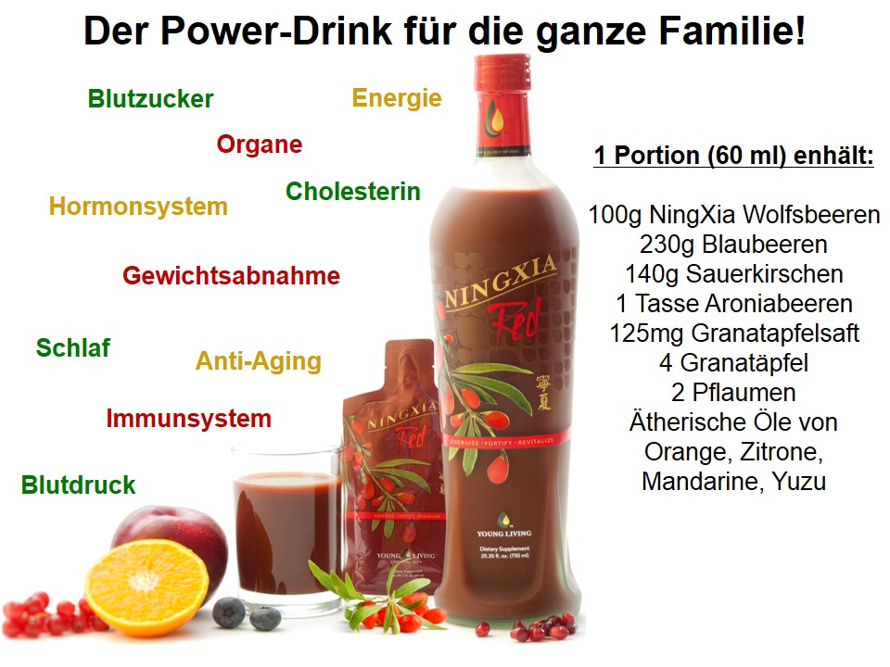

Young Living - Diffuser

Sämtliche Young Living -Diffuser bieten die Funktion von Aromavernebler, Raumbefeuchter und Zerstäuber in einem einfach zu bedienenden Gerät.
Sie bieten bis zu vier Stunden kontinuierliche Vernebelung, abschaltbares Umgebungslicht, sowie eine automatische Abschaltfunktion.
Diese attraktiven Vernebler verleihen jedem Raum einen Hauch von Eleganz und füllen ihn mit wohltuenden Düften ätherischer Öle. Verwende nur reine ätherische Öle im Diffuser!

Alle Young Living Öle und Ölmischungen ohne Pflanzenölbasis sind bestens dafür geeignet.
Und das Besondere daran ist, dass diese Diffuser Ultraschallvernebler sind, die die ätherischen Öle kalt vernebeln, damit bleibt die Wirkkraft dieser hochwertigen Naturessenzen erhalten.

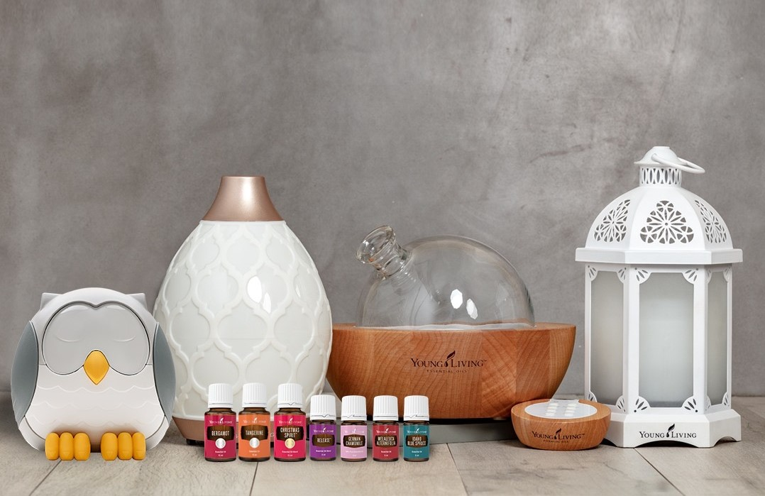

Richtlinien zur sicheren Anwendung
der ätherischen Öle

Young Living befolgt von der Ernte bis zur Produktion strikte Anforderungen und Auflagen und garantiert somit feinste Qualität von natürlichen ätherischen Ölen. Die empfohlenen Anwendungen beziehen sich ausschließlich auf die ätherischen Öle von Young Living.
Die Anwendung ersetzt weder ärztliche noch psychologische Behandlung, wirkt jedoch in hohem Maße ergänzend und begleitend. Die hier gemachten Angaben dienen lediglich zu Informationszwecken.

Lies vor der Anwendung bitte immer die Informationen auf dem Etikett. Ätherische Öle sind sehr wirkungsvoll und einige davon können Hautirritationen hervorrufen. Im Fall von Irritationen, trage zur Verdünnung das V6-Pflanzenöl oder ein beliebiges hochwertiges Pflanzenöl auf.

- Immer eine Flasche reines Pflanzenöl griffbereit haben, wenn ätherische Öle verwendet werden. Bei Hautirritationen können sofort die ätherischen Öle damit verdünnt werden. Niemals mit Wasser abwaschen!
- Heiße Öle wie Zimt, Nelke, Zitronengras, Bergamotte, Oregano, Pfefferminze, Rosmarin, Salbei, Thymian, Wintergrün müssen verdünnt werden.
- Die Ölfläschchen immer fest verschlossen und lichtgeschützt an einem kühlen Ort aufbewahren. So können ätherische Öle ihre Kraft über viele Jahre bewahren.
- Außerhalb der Reichweite von Kindern aufbewahren.
- Ätherische Öle bei der Anwendung bei Kindern unter 7 Jahren immer mit Pflanzenöl verdünnen.
- Öle, die einen hohen Mentholgehalt (Pfefferminze) aufweisen, nicht bei Kindern unter 7 Jahren (im Halsbereich) anwenden.
- Ätherische Öle nicht in die Augen oder Ohren geben, keine Kontaktlinsen berühren oder Augen reiben, solange die Öle auf den Fingern sind.
- Ätherische Öle mit einem hohen Phenolgehalt (Oregano, Immortelle, Zimt, Thymian, Nelke, Zitronengras, Bergamotte, Thieves (Diebe) und Immupower (Immunkraft) können Augen irritieren und Kontaktlinsen angreifen. Wenn ätherische Öle in die Augen gelangt sind, immer mit Pflanzenöl auswischen.
- Bei Schwangerschaft vor der Verwendung ätherischer Öle, die eine hormonähnliche Wirkung besitzen, wie Muskatellersalbei, Salbei, Rainfarn, Wacholder und Fenchel immer mit dem behandelnden Arzt besprechen.
- Bei Krampfanfällen, hohem Blutdruck und Epilepsie vor der Anwendung ätherischer Öle immer mit dem behandelnden Arzt sprechen. Ysop, Fenchel, Basilikum, Muskat, Pfefferminze, Salbei Estragon und Rainfarn nicht bzw. sehr achtsam verwenden.
- Bei Neigung zu allergischen Reaktionen immer zuerst eine geringe Menge eines ätherischen Öls an der Innenseite der Unterarme austesten, bevor die Öle auf andere Körperstellen aufgetragen werden.
- Ätherische Öle immer emulgiert mit Salz, Milch, Sahne oder Honig ins Badewasser geben.
- ACHTUNG bei direkter Sonnenbestrahlung und ätherischen Ölen. Zitrone, Bergamotte, Orange, Mandarine und Mischungen wie White Angelica, Citrus Fresh, Joy, Peace & Calming, die Zitrusöle enthalten, können eine Hautreaktion oder Pigmentierung hervorrufen, wenn die Haut einige Zeit danach Sonnenlicht ausgesetzt wird.

Deshalb: Die Fußsohlen sind eine der sichersten und effektivsten Stellen,
an denen ätherische Öle angewendet werden können.

